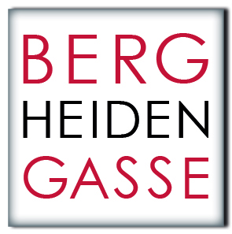 | Arbeitsauftrag -  Offenes und Cooperatives Lernen |  |  |  | 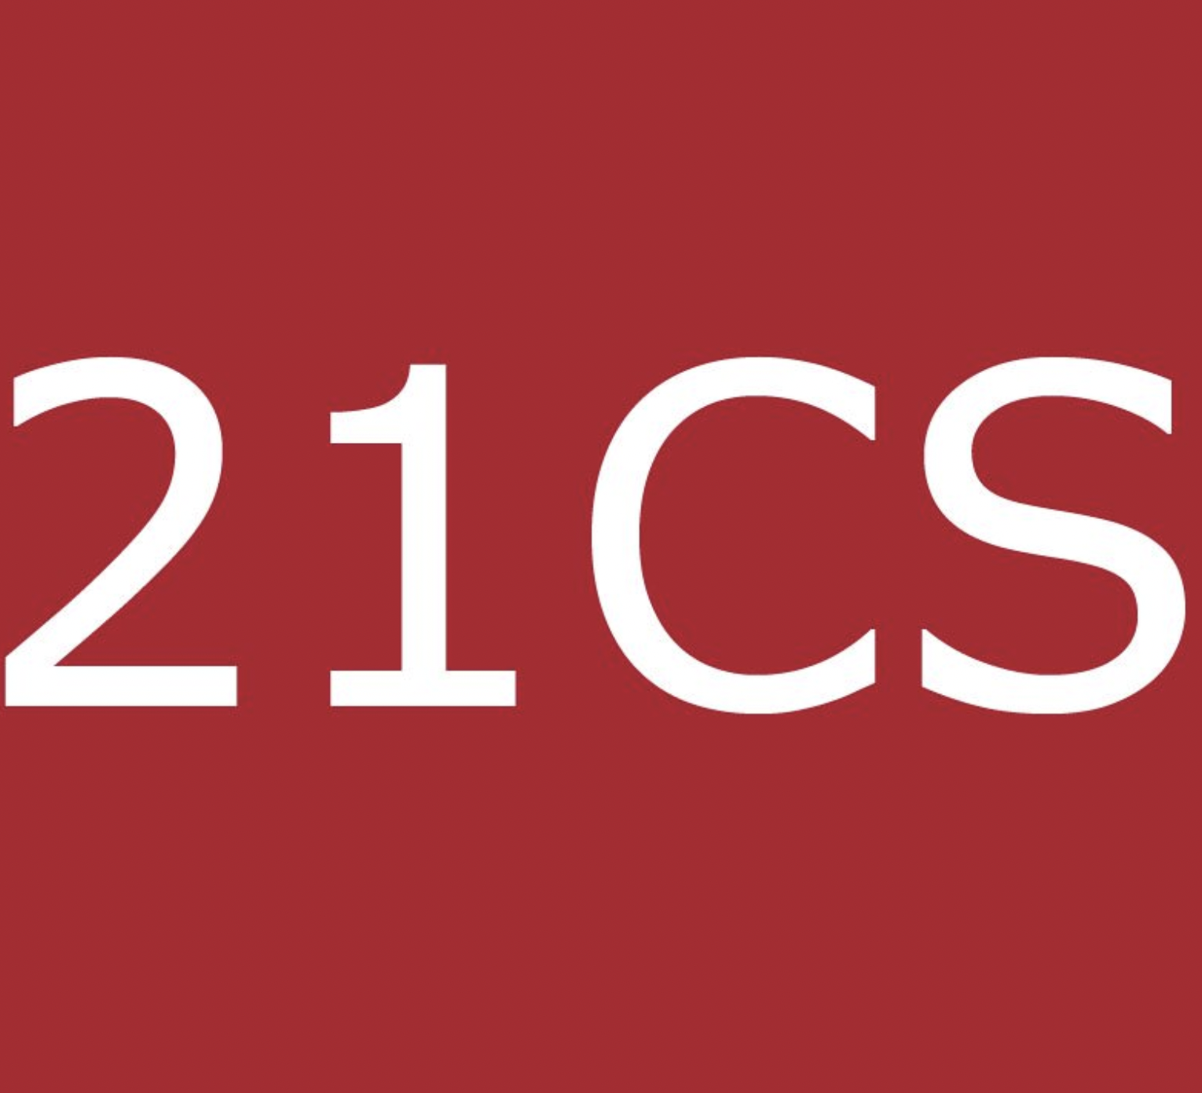
1 HSB | Einfacher und erweiterter Wirtschaftskreislauf |  |  |  | Schuljahr:  2022/2023
 | Betriebswirtschaft
Arbeitsbeginn: |  | Fertigstellung: | Sozialform:  … + L= mit Lehrerin | Kontrolle der Abgabe:
LERNZIELE: Ich kann… |  |  |  |  |  | Ziel erreicht:  Selbsteinschätzung
 |  |  |  |  |  | 1 | 2 | 3 | 4
- … erklären, was man unter dem einfachen und dem erweiterten Wirtschaftskreislauf versteht.
- … erlerntes Wissen in praktischen Beispielen anwenden
21st Century Skills
4Cs: Cooperation
Other: Wirtschaftskompetenz
1) voll /2) weitgehend /3) ansatzweise /4) nicht

Durchführung:
Nr | Aufgabe / Problemstellung | Sozial-form | Fach | Erle-digt
1.  2. | Löst die Arbeitsaufgaben 1-3 in 2er Teams.  Löse die Aufgaben 4 – 6. Vergleich im Unterricht |  | BPM

MATERIAL: Website Prof. Holzheu

ERKLÄRUNG: Ich habe den Arbeitsauftrag verstanden. NAME: ________________________________

FEEDBACK:

UNTERSCHRIFT: _______________________________
Wirtschaftsteilnehmer und Wirtschafssubjekte und Markt

1) Unter Wirtschaftssubjekte verstehen wir all jene Personen und Institutionen, die am Wirtschaftsleben Teil haben bzw. dieses wesentlich mit beeinflussen. Wer sind diese Wirtschaftssubjekte?

2) Beschreibe den Güterkreislauf im einfachen Wirtschaftskreis:

3) Beschreibe den Geldkreislauf im einfachen Wirtschaftskreislauf:

4) Entwerfen Sie einen erweiterten Wirtschaftskreislauf mit den jeweiligen Beziehungen am Beispiel Ihrer Familie (Haushalt, Unternehmen, Staat und Banken).

5) Geben Sie eine Einschätzung über eine Wirtschaft, ohne Geldkreislauf?

6) Was ist ein Modell und wozu dient es in der Wirtschaft?

